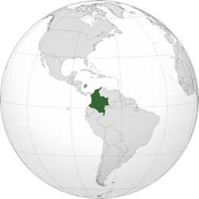
Rcc_novela_M06_El espacio geográfico
https://es.wikipedia.org/wiki/Colombia#/media/Archivo:COL_orthographic_(San_Andrés_and_Providencia_special).svg
Orthographic map of Colombia von Addicted04 [ CC BY-SA 3.0 ] via Wikimedia Commons

El espacio geográfico

- Antes de realizar las tareas de esta ficha de trabajo, pregúntales a tus padres o abuelos si hay un lugar (ciudad, casa, país, …) importante en sus vidas y por qué esto es así: qué significado tiene, qué asociaciones les despierta.

Intercambiad en parejas vuestros resultados y comentad la importancia de los lugares en la vida de las personas.

¿Hay algún lugar importante para vosotros? Justificad vuestra respuesta.

- El espacio exterior en el que se desarrolla la mayor parte de El ruido de las cosas al caer está representado por la ciudad de Bogotá y por La Dorada (Las Acacias).

Estos dos espacios son reales. Sitúalos en un mapa e infórmate en Internet sobre la situación y características de Bogotá y La Dorada. Compara los dos espacios y expón tus conclusiones (esta tarea se puede realizar en parejas)

 | 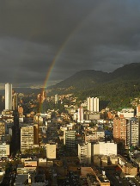  Bogotá  https://commons.wikimedia.org/w/index.php?curid=12250447  Arco Iris en el centro de Bogotá  By Felipe Restrepo Acosta - Own work, [ CC BY-SA 3.0 ] via Wikimedia Commons | 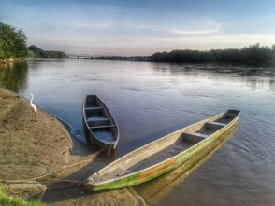  La Dorada  https://commons.wikimedia.org/wiki/Category:Magdalena_River#/media/File:Bote_de_pescadores_al_caer_el_atardecer.jpg  Fischerboote bei Sonnenuntergang von Julianruizp [ CC BY-SA 4.0 ] via Wikimedia Commons
Ubicación, altura
Clima

Topografía
Población

Comparación:

- Bogotá y La Dorada para los personajes:

- En una de las cartas que les escribe a sus abuelos, Elaine describe cómo es La Dorada, ese lugar al que llega para hacer su entrenamiento. Resume en pocas palabras cómo se presenta ese lugar para Elaine. (p. 161-162)

- Puzzle de parejas

Paso 1: Lectura y resumen

Alumno A

En los siguientes fragmentos se habla de la relación de Antonio Yammara con Bogotá y con La Dorada.

Lee los fragmentos y apunta las ideas más importantes en la parte correspondiente de la tabla. La información que ya aparece en la tabla se refiere a los tres primeros capítulos.

Bogotá: p. 328, 331-332 (l. 23- l.4)
La Dorada: p. 279-280 (l. 18, l. 25)

Alumno B

En los siguientes fragmentos se habla de la relación de Maya Fritts con Bogotá y con La Dorada.

Lee los fragmentos y apunta las ideas más importantes en la parte correspondiente de la tabla.

Bogotá: p. 130 (l. 5) -132 (l. 3)

En la tabla aparecen fragmentos del capítulo III. El docente puede decidir si se les da esta información a los alumnos o si los alumnos buscan directamente la información en los fragmentos.
La Dorada: p. 290, l. 2-21

 | Ideas (apunta las líneas) | Análisis
Antonio Yammara | Bogotá
Yammara comienza a sentirse amenazado por Bogotá (p. 84, l. 18)

Es una ciudad en constante transformación. (p. 90, l. 17-18)

 | La Dorada
 | La ciudad a mitad de camino entre Bogotá y Medellín (p. 115, l. 18-22)
Maya  Fritts | Bogotá
Odia Bogotá, por eso se marchó (p. 130, l. 20-24)

No le gusta pasar la noche en Bogotá, nunca pasa allí más de unas horas

La gente que creció en Bogotá en los años 80 tiene una relación especial con la ciudad
(p. 131, l. 19, p. 132, l. 3)

 | La Dorada

Paso 2: Análisis
Intercambiad la información y completad la parte de la tabla referida al otro personaje.

En parejas, analizad qué representan la ciudad de Bogotá y La Dorada para los dos personajes. Tomad notas en vuestra tabla.

Paso 3: Interpretación
Interpretad el valor simbólico de los dos lugares en el contexto de la novela teniendo en cuenta la ubicación geográfica que habéis investigado en el punto 2.

- La Hacienda Nápoles
Ver Rcc_trasfondo_M04

